Олимпиада по Великой Отечественной войне, посвященная 75-летию Победы
«Памяти павших будьте достойны»
10-11 класс
Ф.И.
Район, населенный пункт, школа
Класс

1. Кто из этих полководцев не был участником Великой Отечественной войны?
- Андрей Еременко
- Константин Рокоссовский
- Алексей Брусилов
- Николай Ватутин
2. Какой военачальник Советской Армии был казнен как предатель?
- Андрей Власов
- Матвей Шапошников
- Александр Василевский
- Семен Буденный
3. Приказ номер 227 "Ни шагу назад" был отдан Иосифом Сталиным в ходе:
- Битвы на Курской дуге
- Битвы за Москву
- Сталинградской битвы
- Смоленского сражения
4. Какой продукт в годы Великой Отечественной войны на севере спас от смерти много солдат, детей, женщин, стариков. В обычных условиях его почти невозможно употреблять в пищу.
- Мясо белого оленя
- Тюленье сало
- Оленина
- Рыбий жир
5. В связи с освобождением каких городов был дан первый победный салют?
- Киева и Харькова
- Москвы и Сталинграда
- Орла и Белгорода
- Ленинграда и Риги

6. Какой город гитлеровские войска захватывали 250 дней, а советские воины освободили за 5?
- Москва
- Сталинград
- Новороссийск
- Севастополь
7. За какие объекты шла ожесточенная схватка в Сталинграде?
- Цемесская бухта и мыс Мысхако
- Малахов курган и речной порт
- Пулковские высоты
- Мамаев курган и вокзал
8. Государственный Комитет Обороны возглавил:
- Тимошенко Семён Константинович
- Жуков Георгий Константинович
- Сталин Иосиф Виссарионович
- Молотов Вячеслав Михайлович
9. Тегеранская конференция состоялась:
- В конце февраля 1943 г.
- В сентябре 1943 г.
- В конце ноября - начале декабря 1943 г.
- В конце мая - начале июля 1944 г.
10. Лётчик – истребитель, трижды Герой Советского Союза, в годы Великой Отечественной войны сбивший наибольшее количество самолётов противника.
- Иван Кожедуб
- Яков Павлов
- Семён Будённый
- Артур Чилингаров
11. Что предполагала операция «Багратион»
- Разгром немецких войск под Москвой
- Наступление советских войск в Белоруссии
- Штурм Берлина
- Окружение немецких войск под Сталинградом
12. Установите соответствие между конференциями и основными вопросами, которые они рассматривали:
А. Тегеранская | 1. Послевоенное устройство, новые границы Германии
Б. Потсдамская | 2. Послевоенное устройство, раздел Германии на зоны оккупации
В. Ялтинская | 3. Открытие второго фронта
Г. Сан-Францисская | 4. Создание антигитлеровской коалиции
Г. Сан-Францисская | 5. Обсуждение и подписание устава ООН
13. В каком городе находилась столица фашистской Германии в период Великой Отечественной войны?

________________________________
14. В ходе какой битвы произошло крупнейшее танковое сражение за всю Великую Отечественную войну?

_____________________________________
15. Блокада Ленинграда в годы Великой Отечественной Войны длилась:

_____________________________________

16. Прочтите отрывок из работы историка и определите о битве за какой город в нем говорится.
«Трехмесячная борьба за овладение городом в тактическом плане свелась к таранным лобовым ударам. Чем глубже немцы втягивались в жилые районы города с их многочисленными домами, тем медленнее развивалось их наступление. На последнем этапе осады линия фронта проходила в нескольких сотнях метров от западного берега Волги, но к этому времени немецкий натиск стал ослабевать».
- Харьков
- Севастополь
- Сталинград
- Ленинград
17. Прочтите отрывок из официального сообщения ТАСС и напишите название страны, война с которой стала причиной описанных событий.
«Совет Лиги Наций принял 14 декабря резолюцию об «исключении» СССР из Лиги Наций с осуждением действий СССР. Лига Наций, по милости её нынешних режиссеров, превратилась…в действительный инструмент по поддержке и разжиганию войны в Европе»

_______________________________________

18. Укажите фамилию маршала, изображенного на фото:
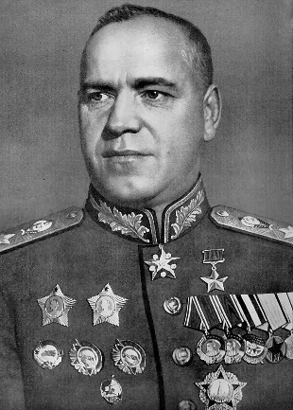 | 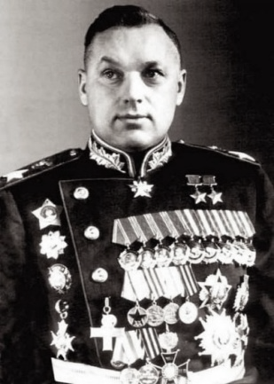 | 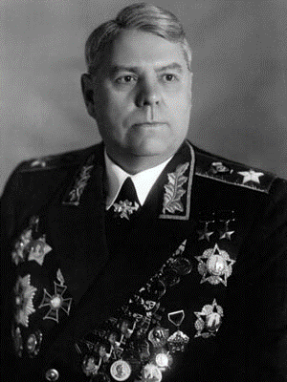
1. | 2. | 3.

19. Что предусматривал германский план нападения на СССР («Барбаросса»):

___________________________________
20. Что обсуждалось на Ялтинской конференции?

________________________________

